INSTRUÇÕES INICIAIS PARA O PREENCHIMENTO DO SISTEMA DE INFORMAÇÃO E DIAGNÓSTICO
Nota 01: Este formulário se refere aos empreendimentos e definição dos procedimentos de Licenciamento Ambiental Simplificado e Ordinário no âmbito de atuação da Secretaria Municipal de Meio Ambiente - SEMA.
NOTA 02: O formulário deverá ser preenchido e assinado por um profissional habilitado e posteriormente anexado ao sistema juntamente com toda documentação pertinente, considerando a fase de licenciamento e a tipologia. Obs.: As assinaturas podem ser digitais ou manuais, não sendo necessário a entrega da documentação na SEMA.
NOTA 03: Este documento contém informações padronizadas, por enquadramento do empreendimento, visando organizar as informações necessárias para análise técnica.
NOTA 04: Ao preencher o SID, deverá ser observada rigorosamente a formatação deste formulário, não sendo permitidas quaisquer alterações que impliquem na análise técnica a ser realizada pelo Setor de Licenciamento Ambiental, sob pena de não aceitação do documento.
NOTA 05: Este formulário foi elaborado visando a organização e a veracidade das informações, desta forma todos os textos escritos na cor vermelha deverão ser substituídos pelo texto adequado ao empreendimento e após a conclusão deverá ser alterado a cor para PRETO.
NOTA 06: Poderão ser acrescentadas informações/planos/programas adicionais a este formulário, desde que em forma de anexo.
Nota 07: Verificando a necessidade de correções/ providências pelo empreendedor no SID, o mesmo será oficiado para readequação. Sendo que, após a entrega da adequação, o processo retornará a fila de análise técnica dos processos da mesma modalidade (Simplificado ou Ordinário), considerando a data do protocolo do documento alterado.
Nota 08: É OBRIGATÓRIA a alteração das imagens fornecidas como exemplo neste formulário, devendo ser alteradas para as imagens reais do empreendimento.
Nota 09: No campo dados do empreendimento, é PROIBIDO a utilização de endereço de consultorias.
Nota 10: Em caso de terraplanagem deverá ser preenchido e apresentado Sistema de Informação e Diagnostico específico para atividade de TERRAPLANAGEM.
Nota 11 Caso sejam realizadas atividade de apoio (oficina mecânica, lavagem de veículo e abastecimento de veículos etc.). Deverá ser preenchido e apresentado Sistema de Informação específico da atividade.

Nota 12: É fundamental ler os decretos na íntegra, pois eles contêm informações detalhadas e os procedimentos a serem seguidos para a elaboração do processo de licenciamento ambiental. Nos Decretos de Enquadramento, tem todas as diretrizes, requisitos e critérios a serem atendidos, bem como os documentos necessários para a solicitação do licenciamento.
Nota 13: É importante também consultar as Normas Técnicas da ABNT (Associação Brasileira de Normas Técnicas) e demais legislações específicas relacionadas à atividade em questão. O cumprimento dessas diretrizes e normas é fundamental para garantir a conformidade legal e ambiental do empreendimento.
Nota 14: Após preencher corretamente o SID e organizar o arquivo que será ANEXADO AO SISTEMA, RETIRE esta parte inicial das Instruções de Preenchimento.

SISTEMA DE INFORMAÇÃO E DIAGNÓSTICO

- Informações GERAIS
DADOS DE ENQUADRAMENTO
Enquadramento: | Decreto Municipal de Licenciamento Simplificado nº XX, de XX de XXX de 20XX (Ou Decreto Municipal de Licenciamento Ordinário nº XX, de XX de XXX de 20XX)
Grupo: | Extração Mineral
Enquadramento: | Extração de rochas para produção de paralelepípedos e outros artefatos artesanais.
Atividade desenvolvida pelo requerente: | As atividades consistem basicamente na produção de paralelepípedos e outros artefatos artesanais
Capacidade Máxima de Processamento conforme parâmetro definido no enquadramento da atividade | Preenchimento Obrigatório
Fase do empreendimento | Prévia, Instalação, operação, regularização, etc...
Possui autorização junto DNPN | SIM | Não
Possui autorização junto DNPN | Tipo/Número
DADOS DO EMPREENDIMENTO
Razão Social: | Preenchimento Obrigatório
Nome fantasia: | Preenchimento Obrigatório
CNPJ: | Preenchimento Obrigatório
E-mail da empresa: | Preenchimento Obrigatório
Endereço da empresa a ser licenciada: | Informar corretamente o endereço de excussão da atividade.
Endereço da empresa para correspondência: | Informar corretamente o Logradouro, Número do estabelecimento, bairro, município, Estado, CEP e/ ou Caixa Postal.
Representante legal: | Preenchimento Obrigatório
Contato do representante legal: | Preenchimento Obrigatório
DADOS DO RESPONSAVEL TÉCNICO
Responsável Técnico pela elaboração do SID. | Preenchimento Obrigatório
Responsáve pelo acompanhamento do processo de Licenciamento Ambiental: | Preenchimento Obrigatório
Telefone para contato do Responsável Técnico pelo acompanhamento do processo de Licenciamento Ambiental: | Preenchimento Obrigatório
E-mail do Responsável Técnico: | Preenchimento Obrigatório
Endereço para correspondência do Responsável Técnico pelo acompanhamento do processo de Licenciamento Ambiental: | Informar corretamente o Logradouro, Número do estabelecimento, bairro, município, Estado, CEP e/ ou Caixa Postal.
Número da Anotação de Responsabilidade Técnica/conselho: | N.° xxxxxxx Conselho XXXXX
Descrição da ART: | Art n.° xxxxxxxxxxxxxxx

- Informações sobre A ATIVIDADE

Fase do empreendimento: | Planejamento |  | Instalação |  | Operação
Fase do empreendimento: | Não se aplica |  | Não se aplica |  | x
Fase do empreendimento: | Data de previsão para iniciar a obra: |  | Data de previsão de início das obras: |  | Data prevista para operação:
Fase do empreendimento: | Xx/xx/2017 |  | Xx/xx/2017 |  | Xx/xx/2017
Número de funcionários: | 10
Horário de funcionamento: | De 07:00 às 18:00 (Paralisando de 11:00 às 12:00 para o almoço).
Descrição das áreas da empresa: | Área coberta: | Área descoberta: |  | Se a área for descoberta descrever o tipo de pavimentação:
Descrição das áreas da empresa: |  | x
Descrever as reais atividades desenvolvidas no empreendimento:
Matéria-prima processada no empreendimento: | Areia branca lavada, etc.
Quantidade de processamento de matéria prima por mês: | 200 m³/Mês

- Características da Área
 | Localização: | Zona Urbana |  |  | Zona Rural
 | Localização: | x
 | Características da Localização: | Residencial | Industrial | Comercial |  | Mista
 | Características da Localização: | x |  | X |  | x
 | Descrever o entorno do empreendimento:
Breve descrição da área de localização da empresa, equipamentos públicos e institucionais, infraestrutura urbana, transporte público, comércio e serviços e breve histórico de ocupação do bairro;
Descrever sobre existência de linhas de transmissão, torres de celular, cursos d’água, servidão de passagem e outros que devem ser considerados no licenciamento ambiental;

A área está inserida em Unidade de Conservação (UC) ou em sua Zona de Amortecimento? | Sim | Não | Nome da Unidade de Conservação: | N.° da Anuência da UC.
 | x |  | Córrego do Veado | 2017/2017

Possui manifestação do Instituto Nacional do Patrimônio Histórico | Sim | Não | Fase / classificação | N.° da manifestação do IPHAN.
 | x |  |  | 2017/2017

O empreendimento ocupa Área de Preservação Permanente (APP), assim definida pela Lei Federal 12.651/12 ? | Sim | Não | Se SIM. Informar o tamanho da área ocupada:
 | x |  | Deve-se considerar toda e qualquer estrutura e unidade, mesmo que de apoio, como área do empreendimento, observando especialmente a localização de topos de morros, rios, córregos, riachos, nascentes, lagoas, reservatórios, praias e estuários.

Qual o corpo hídrico mais próximo ao empreendimento? | Rio pequeno | Qual a distância: | 100 metros

Haverá supressão de vegetação? | Sim | Não | Se SIM. Informar o nº do documento referente à autorização expedida pelo IDAF ou pela SEMAM.
Haverá supressão de vegetação? | x |  | 2017/2017
Descrever o tipo de vegetação no entorno da atividade:
O empreendimento está inserido em uma zona estritamente residencial, com a presença de comércios e toda infraestrutura urbana.

- Coordenadas UTM Do perímetro da ÁREA ÚTIl DA ATIVIDADE

Coordenadas dos vértices da Poligonal (no mínimo de 04 pontos) que corresponda exatamente na área a ser licenciada. O Datum utilizado deverá ser o WGS84 e coordenadas em UTM / Sirglas 2000.
Ponto 1 | 038xxxx | UTM (N): | 78xxxxx | UTM (E):
Ponto 2 | 038xxxx | UTM (N): | 78xxxxx | UTM (E):
Ponto 3 | 038xxxx | UTM (N): | 78xxxxx | UTM (E):
Ponto 4 | 038xxxx | UTM (N): | 78xxxxx | UTM (E):

- ROTEIRO DE ACESSO
Informar as principais vias de acesso e pontos de referência: | Saindo da Prefeitura de XXXX – Avenida xxxxxx, xxxxx, XXXXX - ES, 29900-208  Siga na Avenida Governador Jones dos Santos Neves em direção a Avenida Rufino de Carvalho 0,6 km  Vire à direita na Avenida Carvalho 0,2 km  Vire à esquerda na Avenida Calmon 0,5 km  Permaneça à direita na pista 41 m  Pegue a via de acesso 49 m  Mantenha-se à reto na Avenida Peixoto 0,1 km  Na rotatória, pegue a saída 1ª na Avenida Peixoto 0,7 km  Chegada em Avenida Peixoto à direita .......

- localização do empreendimento

Inserir imagem de localização do empreendimento indicando, em um raio de 500 (quinhentos) metros, a situação de ocupação da área (habitação, serviço público, arruamento, atividades produtivas locais e outros), recursos florestais, bem como, deverá constar todos os recursos hídricos (nascentes, lagos, lagoas, rios, córregos...).
EXEMPLO DA IMAGEM: A imagem e o texto descrito abaixo deverá ser substituído pela imagem de localização do referido empreendimento.
ORIENTAÇÕES PARA ELABORAÇÃO DA IMAGEM: Poderão ser utilizadas imagens do ORTOFOTOMOSAICO (I3Geo) disponibilizadas no endereço eletrônico do IEMA (www.meioambiente.es.gov.br) e/ou as imagens disponíveis em (http://187.60.167.210/sig-linhares/) e/ou outras fontes desde que sejam confiáveis e identificadas.
OBSERVAÇÃO. A imagem deverá estar legível, com escala adequada e legendada.
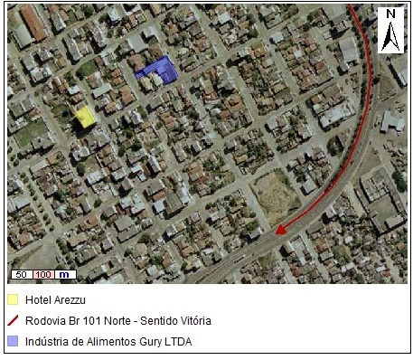
Figura 01: Localização do empreendimento e seu entorno próximo. Fonte: Ortofotomosaico IEMA 2007/2008 (Projeção UTM, Datum WGS 1984, Zona 24S).
Descrever as características da área de influencia do empreendimento:
Xxxxxxxxxxxxxxxxxxxxxxxxxxxxxxxxxx

- Fluxograma do processo produtivo do empreendimento

Descrever o fluxograma do processo produtivo do empreendimento:
Exemplo de um fluxograma da extração de rochas (Obs. O cronograma deve ser adaptado a realidade do empreendimento):
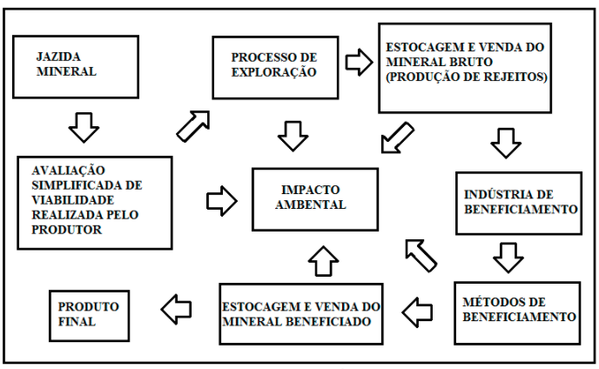

- FONTES DE ABASTECIMENTO DE ÁGUA

Informar a fonte de fornecimento de água para desenvolver as atividades da empresa: | Rede Pública |  | Não se aplica
 | Poço Artesiano |  | Não se aplica
 |  |  | N.° do cadastro junto a AGERH | Não se aplica
 | Captação em Curso d’ água (rios, lagoas, córrego e riachos, etc). |  | x
 |  |  | Nome do Curso d”água |  | Lagoa Santa, Rio Itaúnas , etc
 |  |  | N.° da Outorga |  | Não possui
 | Reservatórios, represas ou barragens |  | x
 |  |  | Nº da licença/autorização |  | Não se aplica
 |  |  | N.° da Outorga |  | Não se aplica
 | Outros: Especificar. |  | Nascente, captação de águas pluviais...
 |  |  | N.° da Outorga |  |  | Não se aplica
Finalidade de uso da água: |  | Uso doméstico e no processo de lavagem de vegetais e frutas.
Consumo de água: |  | 100 L/dia  5 m³/dia

- FONTES DE GERAÇÃO DE EFLUENTES

Há geração de Efluentes Domésticos (esgoto sanitário)? | Sim |  |  |  | Não
Há geração de Efluentes Domésticos (esgoto sanitário)? | x
Onde se dá o lançamento do Efluente Doméstico: | Rede Esgoto | x
Onde se dá o lançamento do Efluente Doméstico: | Rede Pluvial | Não se aplica
Onde se dá o lançamento do Efluente Doméstico: | Rede Pluvial | Possui autorização da Secretária de Obras? | Sim | Não se aplica |  |  | N.° | Não se aplica
Onde se dá o lançamento do Efluente Doméstico: | Rede Pluvial | Possui autorização da Secretária de Obras? | Não | Não se aplica
Onde se dá o lançamento do Efluente Doméstico: | Corpo hídrico | Não se aplica | N.° da portaria de outorga? |  |  |  |  |  | Não se aplica
Onde se dá o lançamento do Efluente Doméstico: | Corpo hídrico | Não se aplica | N.° do processo de outorga? |  |  |  |  |  | Não se aplica
Onde se dá o lançamento do Efluente Doméstico: | Outro. Especificar: | Fossa negra e/ou não se aplica.
O empreendimento possui Fossa Filtro com sumidouro? | Sim |  |  |  |  | Não
O empreendimento possui Fossa Filtro com sumidouro? | - |  |  |  |  | x

Se a resposta do item anterior for SIM, Informar a periodicidade da Manutenção do sistema de tratamento: | A cada 6 meses.

Se aplicável, informar o nome da empresa responsável pela Coleta, Transporte e Destinação final dos resíduos sólidos provenientes da limpeza / manutenção do sistema de tratamento: | XXXXXXXXXXXXXXXX LTDA ME
Se aplicável, informar o N.° da Licença Ambiental da empresa responsável pela coleta / transporte e destinação final | LMO n.° 02112/2030

Há geração de efluentes industriais (lavagem de equipamentos, utensílios, pátios e afins) na atividade em questão? | Sim |  |  |  | Não
 | x |  |  |  | não se aplica
Descrever a linha de produção que gera o efluente industrial: | Os efluentes líquidos industriais são gerados pela lavagem das frutas, máquinas e equipamentos de produção e vasilhame.
O efluente Industrial é tratado no empreendimento: | Sim |  |  |  | Não
O efluente Industrial é tratado no empreendimento: | X
Caso SIM, descrever a metodologia de tratamento do efluente industrial: | Não se aplica
Onde se dá o lançamento do Efluente Industrial tratado: | Rede Esgoto | não se aplica
Onde se dá o lançamento do Efluente Industrial tratado: | Rede Pluvial | não se aplica
Onde se dá o lançamento do Efluente Industrial tratado: | Rede Pluvial | Possui autorização da Secretária de Obras? | Sim | não se aplica |  | N.° | não se aplica
Onde se dá o lançamento do Efluente Industrial tratado: | Rede Pluvial | Possui autorização da Secretária de Obras? | Não | não se aplica
Onde se dá o lançamento do Efluente Industrial tratado: | Corpohídrico | não se aplica | N.° da portaria de outorga? |  |  |  |  | não se aplica
Onde se dá o lançamento do Efluente Industrial tratado: | Corpohídrico | não se aplica | N.° do processo de outorga? |  |  |  |  | não se aplica
Onde se dá o lançamento do Efluente Industrial tratado: | Outro. Especificar: | Não se aplica

Se aplicável, informar a periodicidade da Manutenção do sistema de tratamento de efluente industrial: | A cada 180 dias.
É realizado monitoramento do efluente? | Sim | x | Indicar a freqüência | A cada 180 dias
É realizado monitoramento do efluente? | Não | -

Se aplicável, informar o nome da empresa responsável pela Coleta, Transporte e Destinação final dos resíduos sólidos provenientes da limpeza / manutenção do sistema de tratamento dos efluentes industrial: | XXXXXXXXXXXXXXXX LTDA ME
Se aplicável, informar o N.° da Licença Ambiental da empresa responsável pela coleta / transporte e destinação final: | LMO n.° 0320020/2030/ IEMA /SEMAM

- GERENCIAMENTO DE RESÍDUOS
Resíduos Não Perigosos
Há geração de resíduos sólidos não perigosos no empreendimento? | Sim | Não
 | x
Se a resposta do item anterior for Sim, informar a tipologia e a fonte de geração: | A geração de resíduos está relacionada ao descarte de papeis administrativos, varrição administrativo (papeis, plásticos, vidros, borrachas, etc.) caixas de madeira danificadas e no processo produtivo há a geração de restos de verduras e frutas danificadas.
Descrever a quantidade de resíduo gerado: | Resíduos administrativos: 10 kg/mês  Caixas de madeira: 20 caixas / mês  Restos de verduras e frutas: 200 kg / mês
Descrever a forma de acondicionamento/estocagem dos resíduos gerados: | Adotar tambores/caixas para acondicionamento temporário de resíduos Classe II B (não perigosos) e identificar com placas respectivas de acordo com a sua tipologia, conforme o sistema adotado pelo município (Seco e Úmido) estes resíduos deverão ser disponibilizados para coleta conforme cronograma estabelecido pela prefeitura.
Informar a (s) Empresa(s) Responsável (is) para coleta e transporte dos resíduos Não perigosos: | Empresa 1: Empreendimentos xxxxxxs LTDA ME  Empresa 2: Empresa Coletora xxxxxxLTDA EPP  Empresa 3: XXXX Coletas e Transporte - ME
N.° das licenças Ambientais Empresa(s) e Responsável (is) para coleta e transporte dos resíduos Não perigosos: | Empresa 1: N.° 425/2018 válida até 01/02/2022  Empresa 2: N.° 568/2017 válida até 05/07/2021  Empresa 3: N.° 345/2017 válida até 25/04/2021
Informar a (s) Empresa(s) Responsável (is) para destinação final dos resíduos não perigosos: | Empresa 1: Empreendimentos xxxxxxs LTDA ME
N.° das licenças Ambientais Empresa(s) e Responsável (is) para destinação final dos resíduos não perigosos: | Empresa 1: N.° 425/2018 válida até 01/02/2022

Resíduos Perigosos
Há geração de resíduos sólidos perigosos no empreendimento? | Sim | Não
Há geração de resíduos sólidos perigosos no empreendimento? | x
Se a resposta do item anterior for Sim, informar a tipologia e a fonte de geração: | Óleo usado: Troca de óleo dos motores automotivos  Pó de serra com óleo: Usado nos casos de derramamento de óleo no piso do empreendimento.  Resíduos de madeira contaminados com óleo: Pedaços de madeira usado para apoiar as peças veicular, etc...  Sedimentos SSAO: Gerados na limpeza do sistema separador de água e óleo.  Embalagens de óleo lubrificante e/ou contaminadas: Geradas no processo de troca de óleo e na lubrificação de peças e acessórios.  Outros: Especificar

Descrever a quantidade de resíduo gerado: | Óleo usado: 10 litros/mês  Pó de serra com óleo: 2 kg/mês  Resíduos de madeira contaminados com óleo: 1 m³ / Mês  Sedimentos SSAO: 70 kg / a cada 6 meses.  Embalagens de óleo lubrificante e/ou contaminadas: 200 unidades/Mês.
Descrever a forma de acondicionamento/armazenamento dos resíduos gerados: | Os óleos lubrificantes são acondicionados em bombonas e são armazenados em baias de contenção.  Os trapos contaminados, vasilhames, madeiras, entre outros, são acondicionados em galões de 200 litros e estão armazenados em local com piso impermeabilizado em galpão coberto.
Informar a (s) Empresa(s) Responsável (is) para coleta e transporte dos resíduos perigosos: | Empresa 1: Empreendimentos xxxxxxs LTDA ME  Empresa 2: Empresa Coletora xxxxxxLTDA EPP  Empresa 3: XXXX Coletas e Transporte - ME
N.° das licenças Ambientais Empresa(s) e Responsável (is) para coleta e transporte dos resíduos perigosos: | Empresa 1: N.° 425/2018 válida até 01/02/2022  Empresa 2: N.° 568/2017 válida até 05/07/2021  Empresa 3: N.° 345/2017 válida até 25/04/2021
Informar a (s) Empresa(s) Responsável (is) para destinação final dos resíduos perigosos: | Empresa 1: Empreendimentos xxxxxxs LTDA ME  Empresa 2: Empresa Coletora xxxxxxLTDA EPP
N.° das licenças Ambientais Empresa(s) e Responsável (is) para destinação final dos resíduos perigosos: | Empresa 1: N.° 425/2018 válida até 01/02/2022  Empresa 2: N.° 568/2017 válida até 05/07/2021

11. RELATÓRIO FOTOGRÁFICO *Nota 08
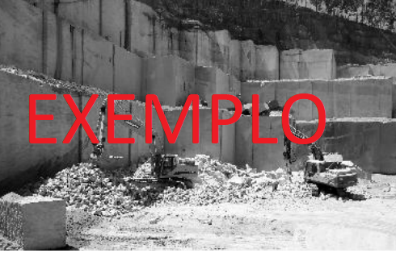 |  | 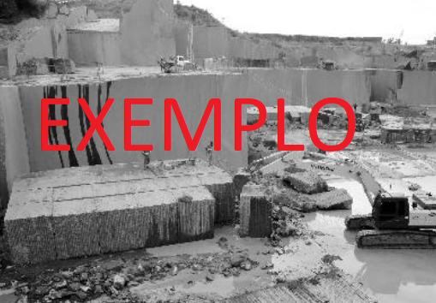
Figura 02: | Pedreira em encosta | Figura 03: | Movimento dos Blocos cortados da prancha

Data: XXXXX de XXX de 2021.

............................................................ ............................................................
Responsável técnico Representante Legal

ATENÇÃO: Todas as páginas deste documento deverão ser assinadas.

Documentação complementar específica para a atividade

- Prova de titularidade da área junto ao DNPM através dos seguintes documentos: publicação no Diário Oficial da União – DOU do Alvará de Pesquisa vigente; ou do Registro de Licença; ou do Registro de Extração; ou Licença Municipal acompanhada do protocolo de requerimento de Registro de Licença na Superintendência ES do DNPM.

- Prova de propriedade do solo onde se situa a jazida ou autorização expressa do proprietário permitindo a atividade de extração contendo manifestação favorável à proposta da empresa quanto à recuperação da área degradada.

- Projetos: Plano de Recuperação de Área Degradada – PRAD.

- Planta da situação da área do empreendimento mineiro, mostrando toda a poligonal sobre a carta do IBGE (em cores) e o polígono delimitador da área referente ao projeto de explotação que está sendo requerido, em escala 1:50:000.

- Planta de detalhe, em escala adequada, com memorial descritivo e coordenadas UTM (Datum WGS-84) dos vértices do polígono da área útil requerida.

- Anotação de Responsabilidade Técnica (ART) do profissional subscrito com atribuição e certificação do órgão de classe, para cada projeto específico, com indicação expressa de nome, número do registro no órgão de classe e telefone.

- Todas as constatações realizadas e que sejam disponibilizadas no SID devem ser referenciadas com respectivo registro descritivo/fotográfico, preferencialmente em formato de tabela, conforme modelo abaixo.

